Klonen na selectie

Hoe maak je snel veel van genetisch dezelfde organismen?

Het aardappel-veredelingsbedrijf HZPC (https://www.hzpc.nl/nl/startpagina) krijgt een opdracht, waarbij ze van een bepaald aardappelras tienduizend knollen moeten leveren. Dit moet snel gebeuren. Hiervoor kan het bedrijf ‘in vitro-teelt’ gebruiken om zo te zorgen voor een snelle ongeslachtelijke vermeerdering van bepaalde pootaardappeltjes

- Geef een aantal argumenten waarom geslachtelijke voortplanting in dit geval niet geschikt is.

Vermeerderaars bij HZPC produceren allemaal pootaardappeltjes. Dit doen ze met behulp van in vitro-cultuur en waterteelt.
2. Hoe werkt zo’n methode?
Verdiep je per tweetal of drietal in ‘in vitro-teelt’ en zoek informatie over deze methode. Maak van die informatie een mindmap.

De vermeerderaar heeft de beschikking over één rasechte aardappelplant.

3. Hoe maak je tienduizenden klonen?

4. Vorm nu een vier- of vijftal en gebruik de mindmaps om een handleiding voor de vermeerderaar op te stellen om van die ene plant tienduizenden te maken.

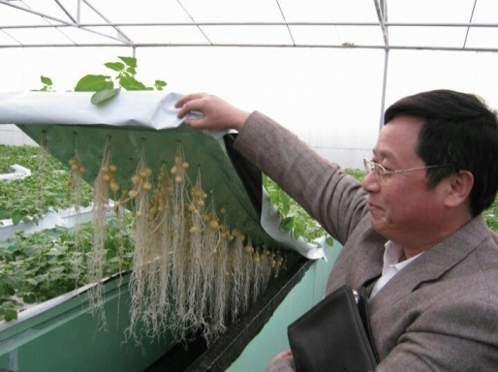
Nu heeft de vermeerderaar tienduizend kleine plantjes, maar deze moeten nog uitgroeien en knolletjes produceren. Dit kan met waterteelt (de techniek van hydroponic).

5. Vergelijk de technieken in vitro-cultuur en waterteelt met de standaardmanier om pootaardappelen te produceren (lees ook het artikel ‘De teelt van pootaardappels in stapjes’ zie hieronder).

Extra info
De teelt van pootaardappels in stapjes
Ter voorbereiding op de winter wordt er in oktober al begonnen met het ploegen van het land. Bij het ploegen wordt de grond tot dertig centimeter diep losgemaakt. Daarnaast zorgt het ploegen ervoor dat onkruid en plantenresten onder de grond verdwijnen.
In de winter vallen dan, door bevriezing van het vocht in de aarde, de kluiten uit elkaar. Dat is ideaal voor de structuur van de grond. Een goed verkruimelde grond zorgt ervoor dat de aardappelplanten in het voorjaar snel boven de grond uitkomen.
In het voorjaar, rond maart komen de pootaardappels aan op de boerderij. Voordat de pootaardappels de grond ingaan, worden ze nog even in de schuur bewaard. Dit zorgt voor stevige uitlopers die weer een snelle opkomst van de aardappelplant verzorgen.
In april worden de akkers voorbereid, de grond wordt vlak en los gemaakt. Ook wordt de grond bemest ten behoeve van de groei van de toekomstige aardappelplant. Vervolgens legt een pootmachine de aardappels in rijen en schuift er losse grond overheen. Deze rijen worden ruggen genoemd.
In mei worden de ruggen hoger gemaakt door middel van een rijenfrees. Hierdoor krijgen de planten voldoende losse grond om knollen te vormen en daarnaast maakt dit ook het oogsten makkelijker. Handige bijkomstigheid van het frezen is dat het ook het onkruid onder de grond werkt. Als de planten groot genoeg zijn, begint de vorming van nieuwe knolletjes onder de grond.
In de periode eind juni - begin juli vindt de selectie plaats. Alle velden worden meerdere keren plant voor plant gecontroleerd op de aanwezigheid van zieke planten. Bij het selecteren worden vooral planten met virusziekten verwijderd, omdat deze virussen met de pootaardappel over kunnen gaan naar de volgende generatie. Dit selecteren vergt veel ervaring en een geoefend oog; in deze periode zie je dan ook vaak veel oudere telers in de velden.
Pootaardappels worden eerder gerooid dan gewone consumptieaardappels. Dat gebeurt enerzijds omdat een pootaardappel niet te groot moet worden, maar de belangrijkste reden is dat hoe korter de plant op het veld staat, hoe minder kans insecten krijgen om virussen over te brengen.
In de tweede helft van augustus begint het rooien van de pootaardappels. Met behulp van een rooimachine worden ze uit de grond gehaald, waarna ze naar een speciale bewaarschuur worden gebracht. In deze ruimte is het donker en er wordt goed geventileerd. De temperatuur wordt op zo’n 4 a 5 °C gehouden.

